DETERMINACIÓN DE LA CANTIDAD DE AÑOS DE MEDICIÓN NECESARIOS PARA LA EVALUACIÓN DE LA RADIACIÓN SOLAR GLOBAL A NIVEL DE SUPERFICIE EN URUGUAY Y CONSECUENCIAS ECONÓMICAS DE EVALUARLO INADECUADAMENTE

Raúl Righini, Rosana Aristegui
GERSolar, INEDES-CONICET, Universidad Nacional de Luján, Av. Constitución y Ruta 5, (6700) Luján,
Buenos Aires, Argentina – Tel. (54-02323) 440241– e-mail: gersolar@yahoo.com.ar

RESUMEN: Se evalúa la cantidad de años necesarios de medición de la radiación solar global en Uruguay para determinar los valores diarios medios mensuales y medios anuales de forma que los mismos no difieran de la media a largo plazo en un porcentaje prefijado dentro de un intervalo de confianza preestablecido. El cálculo se hace para diferentes errores aceptables de los valores medios, y los resultados son representados espacialmente mediante mapas de isolíneas de años requeridos, empleando kriging como método de interpolación optimal. La base de datos usada es la que corresponde a las estimaciones del modelo SRB empleado por NASA, perteneciente al periodo 1983-2005. Se discute la incidencia del error en las variables financieras que determinan la factibilidad de la instalación de una planta fotovoltaica.
Palabras clave: Radiación solar global, longitud temporal de los registros, plantas fotovoltaicas, Uruguay.

INTRODUCCIÓN
En un artículo presentado hace un par de años [1] evaluamos cuánto tiempo se debe medir para determinar correctamente el recurso solar para Argentina. Lo hicimos en el convencimiento de que en un futuro contexto de incremento de aprovechamiento de la energía solar y, en particular, de la instalación de centrales fotovoltaicas de generación eléctrica sería importante conocer los años de medición necesarios para determinar los valores medios. De considerarse un número de años menor que los requeridos, los mismos pueden diferir significativamente de los valores medios reales (asumidos como los valores medios tomados a largo plazo) y, por lo tanto, las predicciones de factibilidad y el dimensionamiento de los sistemas de aprovechamiento energético pueden verse afectadas.
El abaratamiento de los precios, tanto de las celdas fotovoltaicas, como de los colectores térmicos de tubos evacuados y, además, el sostenido aumento en los precios de los combustibles fósiles han impulsado un crecimiento exponencial de emprendimientos que usan la radiación solar como fuente primaria de energía.
Uruguay, en particular, presenta un ambicioso plan de instalación de centrales fotovoltaicas, producto de su disponibilidad de recursos energéticos y de restricciones voluntarias, como en el caso de la construcción de centrales nucleares de generación eléctrica.
Pero la variabilidad propia del recurso solar puede ser fuente de errores importantes al momento de determinar la factibilidad económica de una planta fotovoltaica.
Este artículo pretende, por un lado, determinar la cantidad de años de medición requeridos para evaluar el recurso y determinar los valores medios apropiadamentePor otro lado, se pretende mostrar aquí cómo un error de determinación del recurso solar (habitualmente evaluado por medio de algoritmos de estimación de los niveles de radiación solar cuyos resultados están disponibles en internet) puede modificar el desempeño financiero esperado de una inversión en una planta de generación fotovoltaica.
Estimación de la cantidad de años
El sitio web de Nasa: https://eosweb.larc.nasa.gov/cgi-bin/sse/interann.cgi?email=skip@larc.nasa.gov provee datos horarios, diarios y valores medios mensuales de estimaciones de la radiación solar evaluados sobre todo el planeta. El globo terráqueo fue dividido en celdas de aproximadamente 1° de lado y en el centro de cada celda la radiación solar global (entre otra serie de estimaciones y mediciones) fue evaluada mediante el modelo SRB (Surface Radiation Budget). Dicho modelo de estimación es una modificación del modelo de Pinker, un modelo físico de transferencia radiativa, variación del originalmente desarrollado por Pinker y Laszlo (Pinker y Laszlo, 1992). Los datos provistos por NASA provienen del satélite GOES, abarcando el período 1983-2005.
El algoritmo, contrastado contra mediciones provistas por estaciones BSRN (Baseline Surface Radiation Network), evalúa la radiación solar global a nivel de la superficie terrestre con un error global que ronda el 10% (y que puede llegar a un 34 % en zonas cercanas a los polos). Si bien la estimación que el modelo efectúa no constituye una medición absoluta de ese parámetro, la variabilidad temporal del recurso solar se ve reflejada en la variación de los valores que el algoritmo calcula. Como el objetivo es determinar el número de años de medición necesarios, el parámetro clave del análisis estadístico es la dispersión de los valores. Por lo tanto se justifica el empleo con ese objetivo de los datos disponibles de NASA, ya que la variabilidad de la estimación usada refleja la variabilidad de los valores de radiación en la superficie.
En este trabajo se seleccionaron, de los datos brindados por NASA, una serie de 22 celdas que cubren por completo el territorio uruguayo. Las celdas empleadas se muestran en la figura 1.
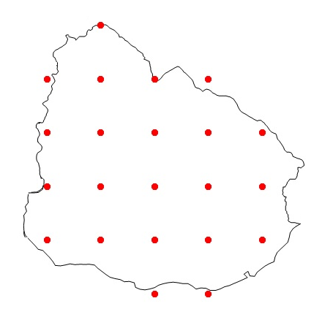
Figura 1: Celdas empleadas para el cálculo de la cantidad de años necesarios para determinar los valores medios mensuales con un determinado nivel de incerteza.
Para estimar el número de años necesarios en un determinado sitio se procedió de acuerdo a la siguiente metodología [2],[3].
- Se evaluó el valor medio de los datos del centro de cada celda y el desvío estándar alrededor de ese valor medio. Esto se hizo para cada uno de los meses y para el valor medio anual, procesándose para cada celda 23 valores correspondientes a cada mes y 23 valores medios anuales (período 1983-2005).
- Con los valores medios mensuales y el valor promedio, se calculó la desviación estándar σ de cada celda, para cada uno de los meses del año y para la media anual.
- Se seleccionó un nivel de incerteza determinado, denominado δ, al que a su vez se le asignaron distintos valores: 1,5%, 3%, 5% y 10%.
- El error absoluto admitido para cada mes se determinó como la media mensual del período de la serie multiplicado por δ. Se le llamó ε a este producto.
- En base a la desigualdad de Tschebichev, se determinó el número n de años de medición necesarios como $n≥{\left(\frac{z\left(p\right).σ}{ε}\right)}^{2}$, donde Z(p) es el valor de la distribución de probabilidad t de Student con n-1 grados de libertad que establece en 1- p la probabilidad porcentual de que el valor de la media real se encuentre dentro del intervalo de confidencia ($\overset{´}{x}-Z\left(p\right).σ;\overset{´}{x}+Z\left(p\right).σ$ con una media muestral $\overset{´}{x}$calculada en n años.
- Con los n así obtenidos para cada valor de δ y p seleccionados, se interpolaron los valores de cada celda usando kriging, representándose espacialmente en un mapa de Uruguay los valores de las isolíneas correspondientes [4], [5].

RESULTADOS Y DISCUSIÓN
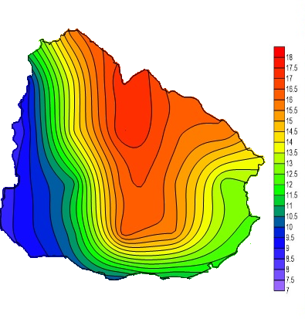
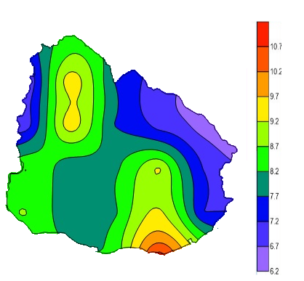
En las figuras 2 y 3 se muestran los años de medición que se necesitan para determinar los valores medios diarios de irradiación global a nivel de la superficie terrestre para enero y julio y la media diaria anual, admitiendo un error del 5% y un intervalo de confidencia de 90%.

Fig.2: Mapas con error del 5% e intervalo de confidencia 90%. Izquierda: Enero; derecha: Julio

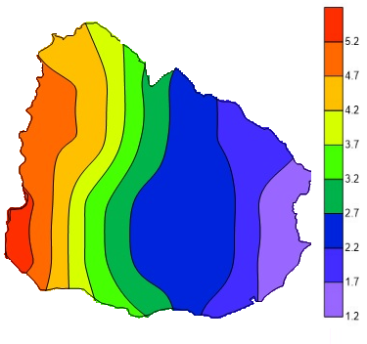
Fig.3: Mapa anual con error del 5% e intervalo de confidencia 90%.

A medida que el error disminuye y el intervalo de confidencia se incrementa, los años de medición necesarios son muchos más, en particular en los meses de invierno, donde el error relativo es mayor, debido a una radiación solar de menor valor medio que durante el resto del año.
Los resultados obtenidos son comparables con los alcanzados para la provincia de Buenos Aires en Argentina [1], usando una metodología de cálculo similar a la del presente trabajo.
En definitiva, la aplicación de un análisis como el mostrado permite responder a la pregunta ”¿cuántos años de medición se necesitan para caracterizar el recurso solar en Uruguay?” con una metodología que emplea una base de datos estimados lo suficientemente extensa como para dar cuenta de su variabilidad temporal.
Consecuencias de una incorrecta evaluación del recurso solar
La correcta evaluación de la información relacionada con el recurso solar disponible suele confiarse a estimaciones satelitales disponibles en Internet (tales como el modelo SRN mencionado en el presente artículo). Suele confiare ciegamente en ellas para conseguir datos que permitan definir sitios apropiados de instalación de plantas fotovoltaicas y evaluar sus potenciales rendimientos.
Sin embargo la realidad es más compleja, y el recurso solar lo suficientemente variable, para asumir sin análisis estimaciones basadas en imágenes satelitales ajustadas con pocas comparaciones (o ninguna en algunos casos) con estaciones de medición en tierra. Hacerlo así puede tener consecuencias económicas en la proyección de las plantas de generación que lo usarán como fuente primaria de energía.
Una evaluación equivocada de los niveles de energía solar puede tener impactos económicos significativos. Para ello centraremos la discusión en la instalación de una hipotética planta fotovoltaica de generación eléctrica. De aquí en adelante, cuando nos refiramos a “la instalación”, “las instalaciones” o “la planta”, estaremos hablando de esa planta fotovoltaica.
Localización geográfica
Para evaluar los sitios apropiados de instalación de la planta deben tomarse una serie de decisiones que tengan en cuenta distintos factores. Algunos de ellos a considerar son:
- Niveles de radiación solar en el sitio de instalación.
- Accesibilidad a las redes eléctricas en las que la energía habrá de inyectarse.
- Probabilidad de ocurrencia de eventos meteorológicos adversos, tales como caída de granizo, vientos fuertes, presencia de partículas abrasivas en el aire, ocurrencia de días nublados, entre otras variables que pueden influenciar negativamente la producción de la planta.
Como mencionamos anteriormente, para evaluar los sitios convenientes de instalación de una planta fotovoltaica suele recurrirse a cartas de irradiación solar basadas en estimaciones satelitales. La ventaja de usar este tipo de cartas consiste en que la base de datos (imágenes y datos terrestres) empleada suele tener una extensión temporal de alrededor de veinte años, por lo cual los valores medios obtenidos serían estadísticamente significativos. La desventaja radica en que para desarrollar dichos modelos y evaluar sus errores asociados suelen usarse pocas estaciones de medición de radiación solar a nivel de la superficie terrestre. Algunas de los datos provenientes en estas estaciones de referencia se usan para ajustar las variables del modelo o corregir los valores calculados. Otras se emplean para validar el modelo en cuestión. El déficit de estaciones de referencia es marcadamente acusado en Sudamérica, donde las redes de medición son pocas, no suelen mantenerse operativas por períodos muy prolongados, presentan bajos niveles de mantenimiento y calibración de sus equipos, y el nivel de cobertura espacial que brindan es relativamente menor comparado con la extensión de los territorios en los que se desea evaluar el recurso solar.
A título de ejemplo, los valores dados por NASA a través de su modelo SRB de estimación de la radiación solar a nivel de la superficie terrestre, tienen un error medio asociado para los valores diarios medios mensuales de alrededor del 18% cuando se comparan con datos provenientes de estaciones meteorológicas situadas entre el ecuador y una latitud de 60° (https://eosweb.larc.nasa.gov/sse/documents/SSE6Methodology.pdf). Ese error fue determinado por la comparación con estaciones BSRN de las cuales no existe ninguna en Uruguay.
Si analizamos las estimaciones realizadas por Solargis, nuevamente nos encontramos que Uruguay aparece desprovisto de sitios en los cuales validar las estimaciones del modelo. Este último caso se presenta como más problemático, habida cuenta de que Solargis usa un modelo de estimación semi-empírico, que requiere de datos terrestres para ajustar el cálculo.
Los modelos satelitales, en particular los basados en satélites geoestacionarios como el GOES, tienen una resolución espacial variable, pero que conserva el nivel de meso escala propio del recurso solar. Muchos de ellos promedian valores sobre una zona extensa, tal como lo hace el SSE, promediando valores en una grilla cuyos nodos se encuentra espaciados 1° en latitud y 1° en longitud (alrededor de 100 km en nuestras latitudes). Estos valores medios resultan, por lo general, aceptables en muchas zonas del planeta pero pueden no ser suficientes para diferenciar sitios aptos para la ubicación de una planta fotovoltaica en lugares que presentan una gran variabilidad espacial del recurso solar.

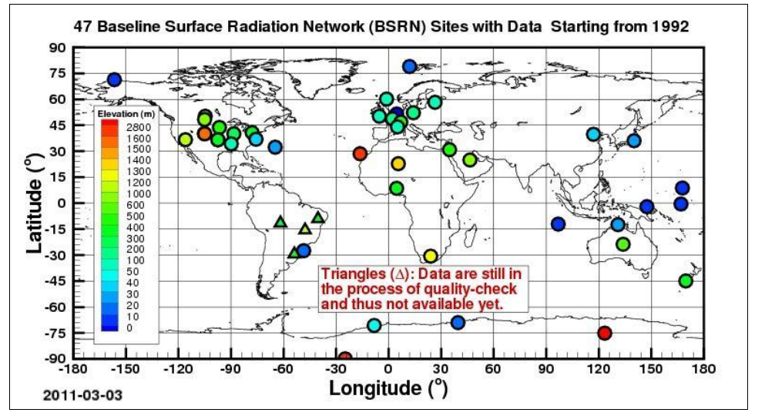
Figura 4: Distribución mundial de las estaciones BSRN usadas como referencia por el modelo SRB de NASA.

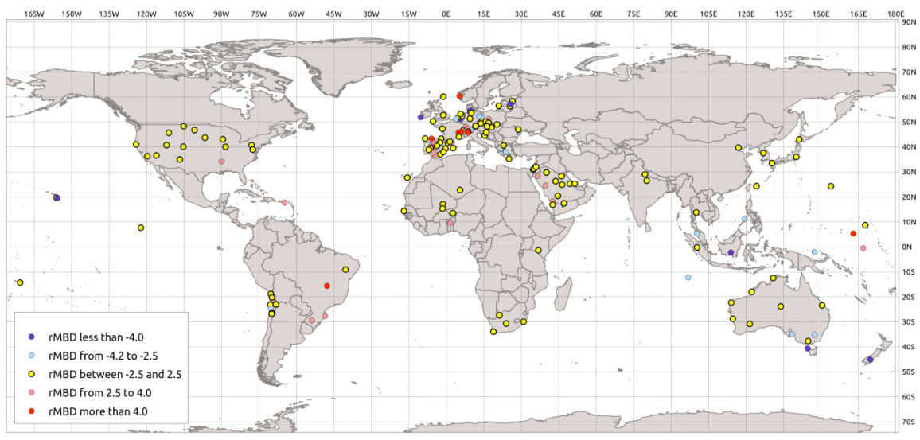
Figura 5: Estaciones del modelo usadas por Solargis para la validación de su algoritmo de estimación de la radiación solar (http://solargis.com/support/knowledge-base/accuracy/overview/).
Los nuevos satélites poseen una mayor resolución espacial (y las capacidades de almacenamiento y cómputo han crecido exponencialmente), lo que permitirá resolver el problema anteriormente planteado en el futuro. No obstante, en el presente, generar una base de datos con la suficiente extensión temporal necesaria que posibilite brindar datos estadísticamente significativos, requiere el empleo de información más antigua, lo que hace difícil superar las limitaciones de resolución descriptas.
Por supuesto que entendemos la utilidad de las estimaciones satelitales: el grupo GERSolar al que pertenecemos las ha empleado y las sigue usando asiduamente para evaluar el recurso. En ciertas circunstancias se constituyen en herramientas indispensables para dicha tarea. Pero queremos indicar, con los ejemplos dados, que no debieran usarse sin un criterio que permita evaluar la incerteza de sus predicciones, ni en ámbitos donde la variabilidad espacial del recurso solar haga que la resolución del cálculo sea insuficiente para tenerla en cuenta. Debe, a nuestro juicio, primar el conocimiento de la zona geográfica en cuestión, los datos que allí hayan podido recogerse de mediciones confiables, la evaluación del período de medición y el grado de precisión que caracterice al instrumental usado.
Variabilidad temporal
La evaluación de la radiación solar también debe tener en cuenta tres factores que resultan claves para que sus resultados sean útiles:
En primer lugar debe analizarse la extensión de la serie de datos que permitirá estimar los valores medios a usarse en el proyecto. Pocos años de análisis o estimaciones pueden brindar valores medios que no resulten representativos pues la serie puede no ser lo suficientemente extensa como para entregarlos.
Debe, de igual forma, considerarse que resulta especialmente útil contar con valores medios mensuales de irradiación solar global a nivel de la superficie para evaluar el desempeño de una planta fotovoltaica (o de cualquier sistema de aprovechamiento que implique recolección de radación solar en un plano). Aquí es necesario darse cuenta de que el valor medio anual es un indicativo, en todo caso, del potencial de una zona, pero que para analizar el desempeño de la futura planta resulta imprescindible contar con valores diarios medios mensuales. En efecto, esos valores mensuales permiten prever el funcionamiento de la planta a lo largo del año y calcular el ángulo óptimo de inclinación de los paneles que favorezca la producción de energía. Debido a que la declinación solar varía a lo largo del año y, por consiguiente, el arco trazado por el camino aparente del sol en el cielo se va modificando, el ángulo óptimo de colección cambia, en principio, mes a mes.
Este hecho no es un hecho menor y debe ser considerado por los diseñadores. Como resulta económicamente costoso variar el ángulo mensualmente, suele hacérselo dos veces al año. En los meses invernales, cuando la radiación es menor y el sol está a menor altura, resulta conveniente elegir un ángulo de inclinación que optimice la irradiación sobre el plano de los paneles. Complementariamente, durante el resto del año se suele elegir otro ángulo que haga máxima la energía colectada en ese período.
Consecuencias económicas de la información errónea al momento de la planificación
Tomemos un ejemplo con el objetivo de evaluar de qué manera una estimación errónea del recurso solar puede afectar la rentabilidad del emprendimiento. Aquí emplearemos únicamente herramientas de análisis financiero para realizar afirmaciones cuantitativas.
Para hacerlo nos situaremos en un escenario que evalúa el error de la estimación del recurso solar en un 20%. Es un valor muy alto, pero según vimos, es del orden de lo que las estimaciones satelitales pueden brindar, sobre todo cuando no existen estaciones de referencia en la zona que permitan mejorar el desempeño del modelo de estimación.
Dos herramientas clásicas usadas para evaluar la conveniencia de una inversión son el Valor Actual Neto (VAN) y la Tasa Interna de Retorno (TIR). El primero es un cálculo que representa el valor esperado de retorno del proyecto (considerando la inversión inicial, las ganancias y las pérdidas anualizadas y una tasa bancaria de interés anual); la TIR es una tasa de interés para la cual el VAN es cero: representa la rentabilidad del proyecto [6]
Para ver de qué manera el error en la estimación del recurso solar (y por lo tanto de la energía anual generada) condiciona la inversión, calcularemos la tasa de interna de retorno (TIR) y el VAN correspondiente a una planta de 1 MW de potencia pico instalada en el centro de Uruguay. Consideraremos, que su producción media anual es de 1400 MWh y que su costo anual operativo es el internacional: 25 U$A por kW instalado. Asumiremos el interés anualizado en dólares en un 5 % Se asume que el costo de la planta es de dos millones de dólares y se supone que el contrato que liga al productor de energía con el mayorista que la adquiere tiene una duración de 25 años. Se establece que el valor de venta del MWh producido por la central fotovoltaica es de 90 dólares.
Bajo esas circunstancias el VAN es negativo (de -580.000 dólares y la TIR de 1,88%.(y dicho sea de paso se puede notar aquí cuáles son los problemas de fondo que hay que analizar para la producción fotovoltaica: el valor de la tarifa y el interés bancario)
Si la producción estimada de la planta fuese errada y, por las razones anteriormente descriptas su valor descendiera en un 20%, el VAN sería aún peor: -930.000 dólares y la TIR -0,41 %. Es decir que se pasaría de una escenario de mayor inviabilidad financiera.
Por otra parte, subestimar la radiación solar existente en un sitio, también puede ocasionar problemas. Para empezar, la inversión de mayores recursos económicos que los necesarios para generar la energía anual proyectada; por otro, la posibilidad de que la planta no pueda inyectar la energía disponible por dificultades en la red que habrá de distribuirla.
Obviamente los supuestos del ejemplo pueden ser discutidos, pero vale aquí su comparación relativa: un error del 20% en la estimación del recurso solar puede definir como rentable una inversión que no lo será, o inversamente, desaconsejar una que en la realidad sería promisoria.
Por supuesto que el valor de la generación fotovoltaica no es únicamente económico. La valoración de la energía así producida excede el mero análisis financiero. Conceptos tales como “diversificación de la matriz energética”, “desarrollo sustentable”, “desarrollo tecnológico”, “independencia energética”, tienen un alcance que difícilmente sea ponderado por variables contables. Los costos ambientales y sociales de la producción energética y sus eventuales beneficios deben considerarse y evaluarse (de hecho lo hacen diferentes instrumentos metodológicos) para tener una visión global de los beneficios y/o perjuicios de un determinado proyecto. La energía proveniente de fuentes renovables es mucho más que el dinero puesto en ella y su renta presunta. Pero ello no representa una excusa que disculpe las malas estimaciones de producción.
CONCLUSIONES
El análisis de valores diarios de radiación media mensual y anual, calculados por el modelo SRB que estima la radiación solar en base a imágenes satelitales, permite calcular la cantidad de años necesarios de medición para determinar los niveles medios de radiación solar en la superficie terrestre solar con un valor que difiera de la media histórica a largo plazo en un valor menor que un porcentaje dado dentro de un intervalo de confianza preestablecido. Las características de homogeneidad espacial del campo de radiación posibilitan emplear un método geoestadístico, como el kriging para interpolar los datos, dando lugar a mapas que grafican las isolíneas de años necesarios.
Esta información resulta especialmente valiosa para el dimensionamiento, el análisis de la factibilidad económica y la estimación del potencial rendimiento de sistemas de aprovechamiento energético que empleen la radiación solar como fuente de energía y sus valores diarios medios mensuales y anuales como estimadores del recurso disponible.
Conocer, por lo tanto, la cantidad de años requeridos para contar con datos que reflejen adecuadamente los valores medios de radiación solar es un paso preliminar fundamental en vista a la instalación de dichos sistemas y a la planificación de las redes de medición que habrán de evaluar la radiación solar, pues su existencia resulta imprescindible, tanto para dar cuenta de la variabilidad de la misma como para cotejar el desempeño de modelos que la estimen.
Una excesiva confianza en estimaciones de los niveles de radiación solar, o en resultados entregados por series de datos que no tengan la extensión temporal suficiente, puede dar lugar a errores de estimación groseros en los niveles medios esperados para la energía generada por una planta fotovoltaica. Esos errores son inherentes a la variabilidad del recurso solar y a los métodos de estimación de la irradiación solar media. No ponderarlos adecuadamente y tomar como válidos valores medios que no sean representativos de la irradiación solar en determinado sitio puede traer consecuencias financieras no previstas por la planificación inicial del desempeño económico esperado.
REFERENCIAS
[1] Righini R, Aristegui. R. y. Roldán, A. (2014). Determinación de la cantidad de años de medición necesarios para la evaluación de la radiación solar global a nivel de superficie en Argentina. Energías Renovables y Medio Ambiente. ISSN 0328-932X) vol. 34, 2014, pp. 13-20.
[2] H. Grossi Gallegos y R. Righini. Atlas de energía solar de la República Argentina,. Publicado por la Universidad Nacional de Luján y la Secretaría de Ciencia y Tecnología,Buenos Aires, Argentina, 74 páginas + 1 CD-ROM, mayo de 2007 (ISBN 978-987-9285-36-7), Registro de la Propiedad Intelectual No. 554247 del 15 de marzo de 2007.
[3] Grossi Gallegos, H. y Atienza, G. (1988). Acerca de la representatividad temporal de los valores de radiación solar global medidos por la Red Solarimétrica. En Actas de la 12a. Reunión de Trabajo de la ASADES, Salta, Argentina, vol. 1, pp. 101-106.
[4] Aguiar R. (2000). Cartografía de la Radiación Solar por Métodos Geoestadísticos. II Curso Regional de Solarimetría. Red Temática IV, CYTED. Tarapacá, Chile.
[5] Grossi Gallegos, H, Tesis Doctoral. Universidad Nacional de Luján, (1997). 119 pp.
[6] http://www.ucema.edu.ar/u/gl24/Slides/Evaluacion_de_proyectos_de_inversion.pdf.

